Almanca Ders İsimleri, Almanca Ders Adları
ALMANCA DERS İSİMLERİ, ALMANCA DERS ADLARI
Bu derste, Almanca okul ders isimlerinin nasıl yazıldığını öğreneceğiz. Ayrıca örnek bir Almanca ders programı göreceğiz. Şimdi Almanca ders adlarına göz atalım.

Der Unterricht / Dersler
Matematik : Mathematik (Mathe)
Geometri : Geometrie
Edebiyat : Literatur
Fen Bilimleri : Naturwissenschaft
Fizik : Physik
Kimya : Chemie
Biyoloji : Biologie
Tarih : Geschichte
Coğrafya : Erdkunde
Felsefe : Philosophie
Din Kültürü : Religion
Dil Bilim : Linguistik
Almanca : Deutsch
Türkçe : Türkisch
İngilizce : Englisch
Fransızca : Französisch
İtalyanca : Italienisch
Müzik : Musik
Resim : Kunst
Beden Eğitimi : Sport
Bilgisayar : Informatik
Elişi Dersi : Werken

ALMANCA DERS İSİMLERİ, ALMANCA DERS ADLARI
Aşağıda örnek bir almanca ders programı yer almaktadır. Sizlerde dilerseniz yukarıdaki Almanca ders isimlerini öğrenerek boş ders planını kendi derslerinize göre doldurup, hazırlayabilirsiniz.
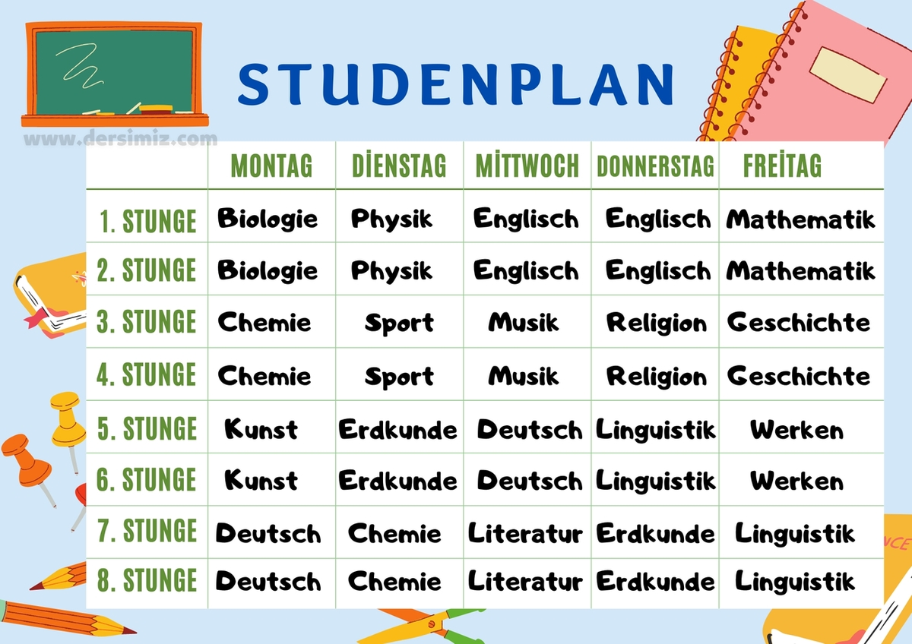
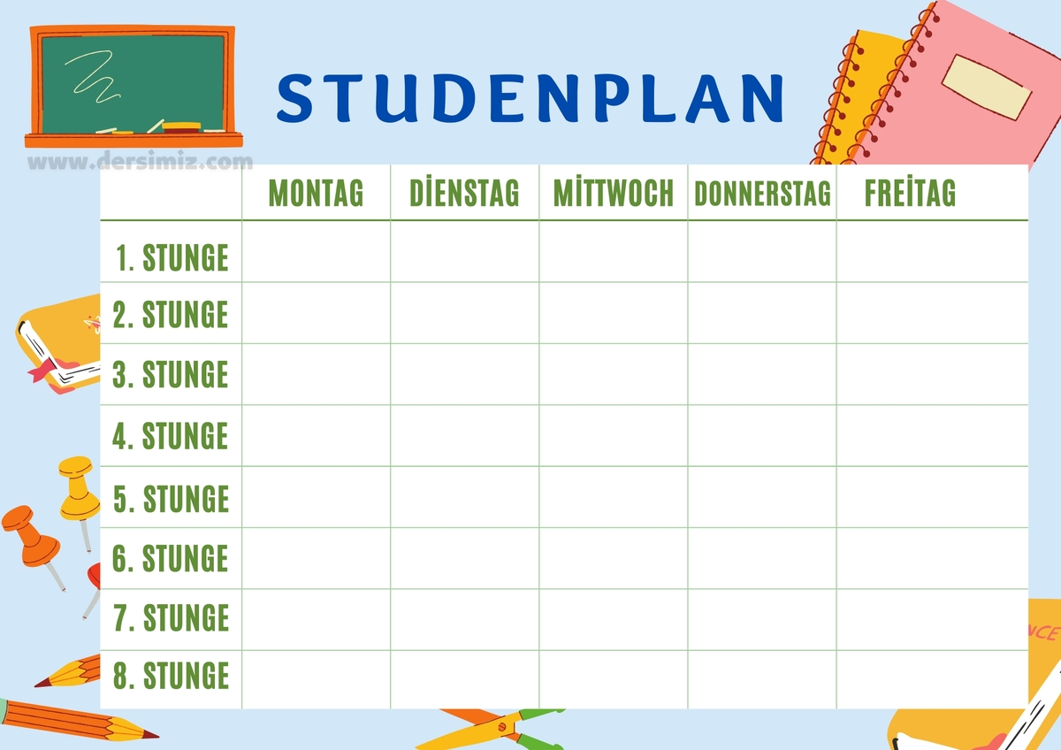
Almanca Ders İsimleri Hakkında Örnek Sorular
Mein Lieblingsfach ist Mathe. - Matematik en sevdiğim derstir.
Haben wir heute Erdkunde? - Bugün Coğrafya var mı?
Warst du gut in Chemie? - Kimyada iyi miydin?

